放射線マップ【青少年センター】
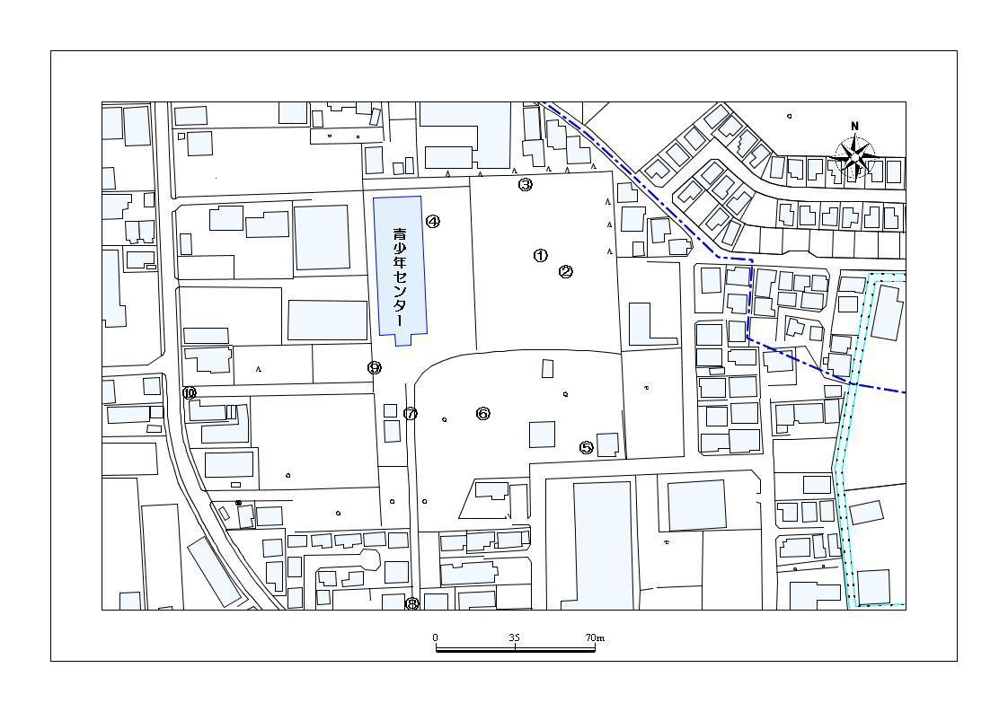
１
２
３
５
６
４
７
８
９
10
○平成２８年６月２４日測定
（単位：マイクロシーベルト/毎時）
測定箇所 |  | 形状 | 100cm | 50ｃｍ | 5cm | 測定箇所 |  | 形状 | 100cm | 50ｃｍ | 5cm
① | ｸﾞﾗﾝﾄﾞ中央 | 芝 | 0.038 | 0.036 | 0.028 | ⑥ | ｷｬﾝﾌﾟ場 | 土 | 0.0470 | 0.043 | 0.036
② | ｾｶﾝﾄﾞﾍﾞｰｽ | 土 | 0.046 | 0.043 | 0.050 | ⑦ | ｷｬﾝﾌﾟ場炊事場 | 土 | 0.058 | 0.053 | 0.058
③ | 北門 | 芝 | 0.066 | 0.050 | 0.051１１ | ⑧ | 南門 | ｱｽﾌｧﾙﾄ | 0.082 | 0.067 | 0.064
④ | 多目的室入口 | 芝 | 0.046 | 0.052 | 0.074 | ⑨ | 西門 | ｱｽﾌｧﾙﾄ | 0.068 | 0.052 | 0.043
⑤ | きぼうの園前 | 芝 | 0.040 | 0.031 | 0.037 | ⑩ | ｾﾝﾀｰ入口 | ｱｽﾌｧﾙﾄ | 0.068 | 0.070 | 0.072

